实验三：遗传算法实现Hello
一、实验目的：
1.熟悉和掌握遗传算法的原理、流程和编码策略
2.实践遗传算法应用
3.理解求解流程并测试主要参数对结果的影响
二、实验原理
1. 遗传算法介绍
具体参加课本P144 6.2.9和图6.2 基本流程
- 编码、群体设定、适应度函数、选择、交叉、变异
Ga算法中的几个重要名词:
- 个体（染色体）：自然界中一个个体（染色体）代表一个生物，在GA算法中，个体（染色体）代表了具体问题的一个解
- 基因：在GA算法中，基因代表了具体问题解的一个决策变量，问题解和染色体中基因的对应关系
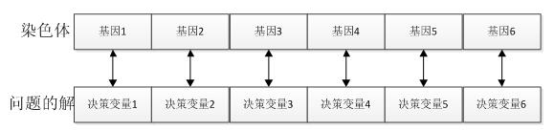
参考：
https://blog.csdn.net/bible_reader/article/details/72782675
https://www.sohu.com/a/162408469_465975
https://blog.csdn.net/weixin_40804043/article/details/86718379 (拼图游戏)

三、实验内容和步骤
基于遗传算法编写程序实现字符串显示“Hello，201621123000”（本人学号）（编程语言不限），给出迭代收敛图，运行结果如图所示：
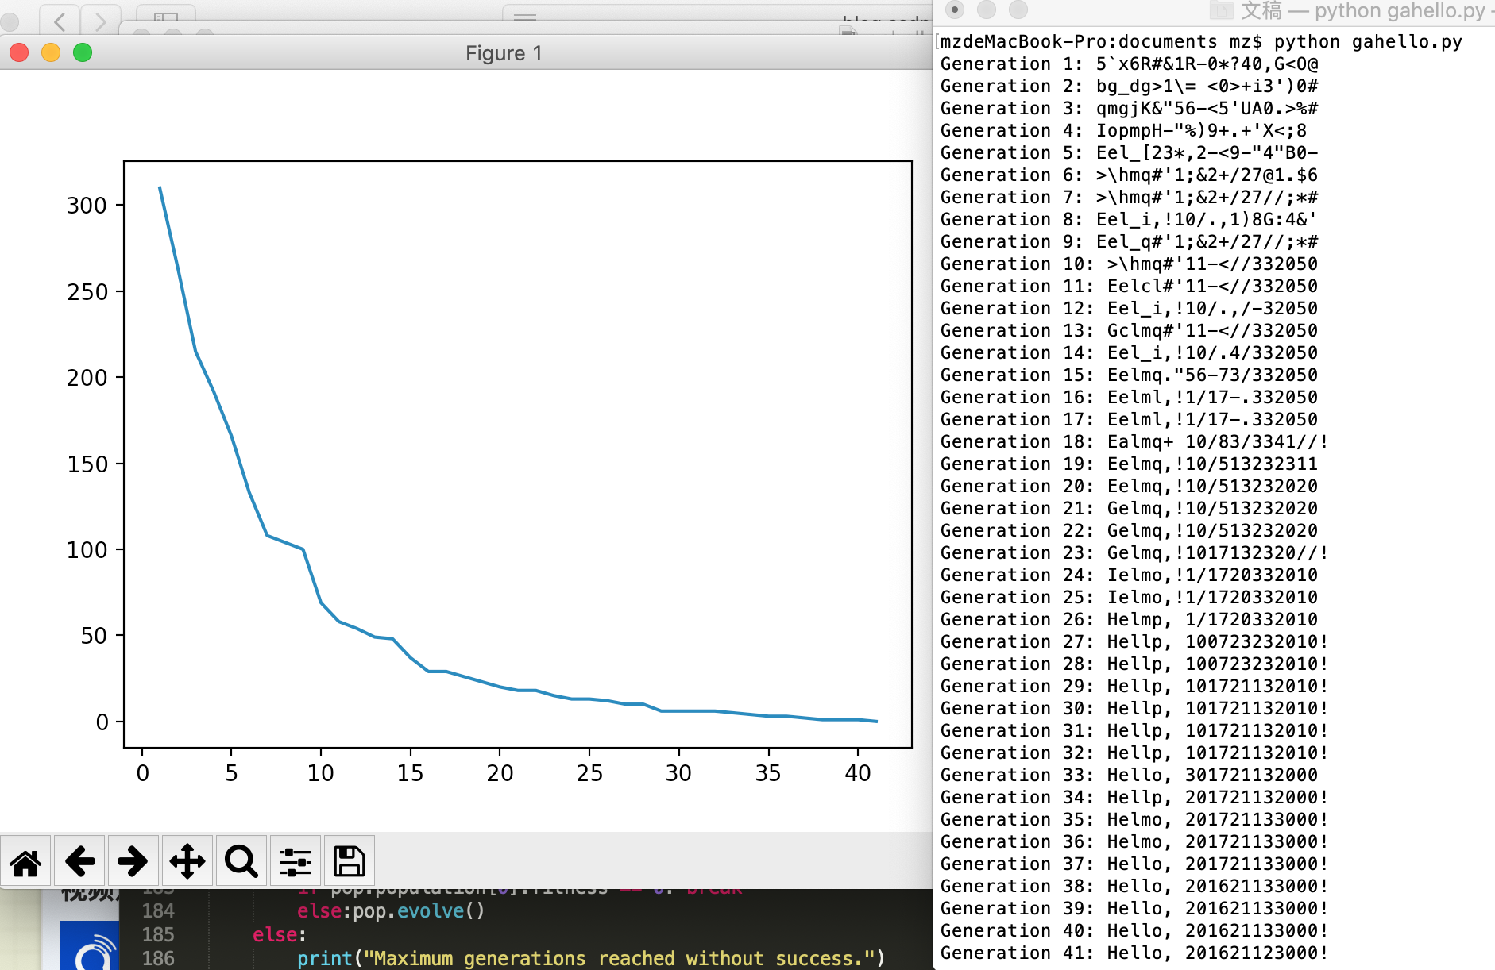

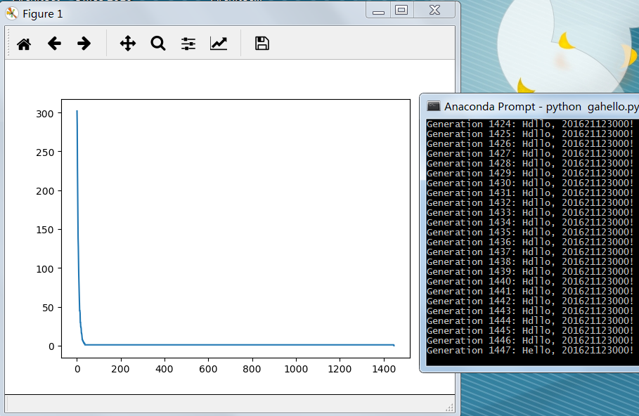

要求：
- 给出适应度函数计算方法
- 设计及选择编码、选择操作、交叉操作、变异操作以及控制参数等，填入表1。
表1 遗传算法参数的选择
编码 | 编码方式
种群参数 | 种群规模
种群参数 | 初始种群的个体取值范围
选择操作 | 个体选择概率分配策略
选择操作 | 个体选择方法
交叉操作 | 交叉概率
交叉操作 | 交叉方式
变异操作 | 变异方式
停止参数 | 最大迭代步数
停止参数 | 最大运行时间限制
停止参数 | 最小适应度限制
停止参数 | 停滞代数
停止参数 | 停滞时间限制

- 使用相同的初始种群，设置不同的种群规模，测试运行时间
种群规模 | 最好适应度 | 平均运行时间
1000
2000
10000

- 请按“学号+实验三”命名程序文件或文件夹（如201621123000实验三.ipynb），提交源代码至：https://github.com/happyfaye/AIforJmuNet路径实验三文件夹下。
- 实验报告提交至课堂派，重复率超过90%自动打回。

四、实验报告要求
1.回答实验内容和步骤上面所有的问题。并总结本次实验遇到哪些问题？你是怎么解决的？如何避免下次实验再遇到同样的问题？

